高三5班第一学期优秀团员展示：第一期 201810
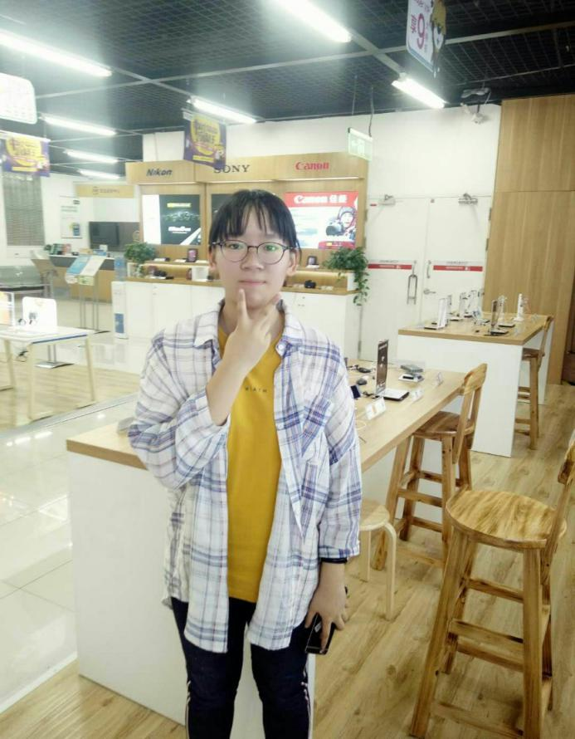
校优秀团员：陈宵静
作为一个合格的团员，我认为有三点原则要遵守：1、要起榜样作用，将自己当做一名共产党来要求自己 2、在社会实践中锻炼自己，勤奋学习，艰苦奋斗 3、实践社会主义荣辱观，自觉遵守宪法法律和团的纪律。高中生活中团员应当起到表率作用，在学习生活，劳动中一丝不苟，给周围的同学带来积极向上的正能量，也要敢于和一些违法乱纪的行为作斗争，坚决拥护正确的价值观与党的领导作用。吃苦在前，享受在后，开展批评和自我批评自觉维护团结。
在日常学习中，我觉得应该有目的地进行预习和复习，及时消化课堂内容，不抱有侥幸心理，按照老师布置的学习任务一丝不苟的完成。有计划的自我复习，查漏补缺，不懂得及时问老师和同学，不留下疑问。将社会主义核心价值观与学习相结合，从平时的行规范自己，争做一个优秀的团员。
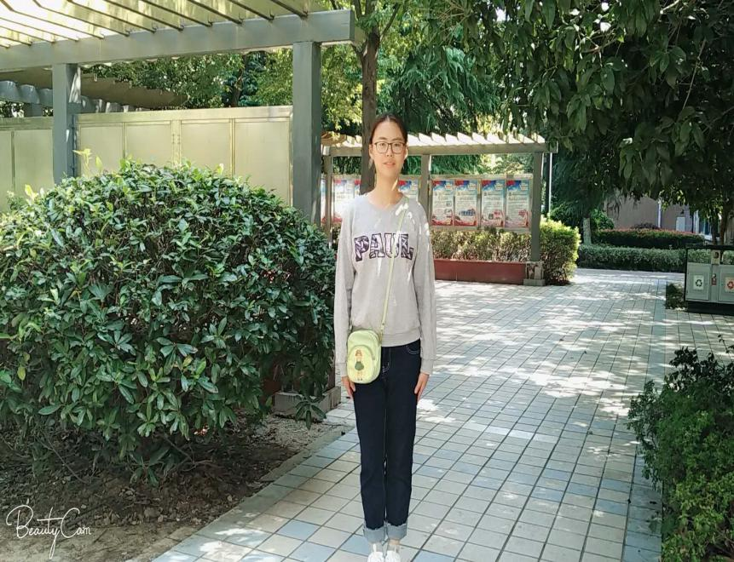
校优秀团员：施晴
我非常荣幸被评为优秀团员，共青团组织历来被称做中国共产党的得力助手和后备军，是联系青年的纽带，也是为青年展现能力的舞台。在共青团中我们可以学习建设中国特色社会主义理论体系，广泛开展党的基本路线教育和社会主义思想，民主法制和教育增强我们的民族自信心，树立正确的三观。目前，我们作为高中生，应当在青年群众中发挥自己的模范带头作用，要加强团员教育，不断提高团员的政治思想水平和团员质量，营造一个积极正能量的团队组织。带头维护社会道德，维护国家集体利益，关心青少年利益，做团结的促进派。
在我的日常学习中，不懂就会及时问，与同学互相讨论，认真钻研数学题。每天晚上都会重视复习，每周在做总结，加深印象。在学习的基础上理解记忆，学会解题技巧，而不是死记硬背。在生活中，我乐观开朗，面对困难有着良好的心态，能够独立克服困难，帮助同学，出自己的一份力让整个班级更加美好，更加团结互助！

